

|  |  |
| --- | --- |
| **NAMA** | NUR MAISARAH BINTI SHARUDDIN |
| **KAD PENGENALAN** | 030811-08-0604 |
| **TAJUK** | MENGHASILKAN DOKUMEN POLISI DAN GARIS PANDUAN |
| **NAMA**  **PENSYARAH** | CIK WAN NOR FARAHANA BINTI WAN ZULKIFLY |

SISTEM PENGURUSAN PANGKALAN DATA DAN APLIKASI WEB



KPD 4024

K1

INTERPRET SYSTEM DOCUMENTATION REQUIREMENT



**ISI KANDUNGAN**

|  |  |  |
| --- | --- | --- |
| Kandungan | Muka Surat | |
| Dokumen Kod Sumber | 1-2 | |
| Manual Pengguna | Imej Tangkapan Skrin | 3-5 |
| Rajah Aliran Proses | 6 |
| Senarai Semak | 7 | |
| Surat Pengesahan | 8 | |

**DOKUMEN KOD SUMBER**

<script>

function proses(){ //Mengira BMI pengguna berdasarkan berat dan tinggi pengguna

var berat = parseFloat(document.kirabmi.nilaiberat.value);

var tinggi = parseFloat(document.kirabmi.nilaitinggi.value);

var bmi = (berat/tinggi**2); //Formula BMI

var keputusan = "-";

var warnalatar = "white";

var warnateks = "black";

if (isNaN(berat)||isNaN(tinggi)){ //Jika ruang kotak dibiarkan kosong

alert("INPUT SALAH\nSILA MASUKKAN BERAT DAN TINGGI ANDA SEMULA.");

berat = "-";

tinggi = "-";

}

else {

if (bmi<=18.5){

keputusan = "KURUS";

}

else if (bmi>=18.6 && bmi<=24.9){

keputusan = "NORMAL";

}

else if (bmi>=25 && bmi<=29.9){

keputusan = "GEMUK";

}

else {

keputusan = "OBESITI";

}

}

document.getElementById("output1").innerHTML = berat + "kg";

document.getElementById("output2").innerHTML = tinggi + "m";

document.getElementById("output3").innerHTML = bmi.toFixed(2);

document.getElementById("output4").innerHTML = keputusan;

output4.style.backgroundColor = warnalatar;

output4.style.color = warnateks;

}

function padam() {

document.getElementById("output1").innerHTML = "-";

document.getElementById("output2").innerHTML = "-";

document.getElementById("output3").innerHTML = "-";

document.getElementById("output4").innerHTML = "-";

output4.style.backgroundcolor = "white";

output4.style.color = "black";

}

</script>

**MANUAL PENGGUNA**

1. **Imej Tangkapan Skrin**
2. Masukkan berat dalam unit Kilogram (kg) dan tinggi dalam unit meter (m) dalam kotak yang disediakan. Kemudian, klik butang ‘Hantar’.

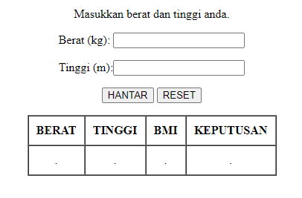

1. Output
2. Kurus

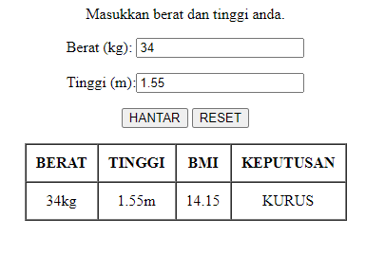

1. Normal

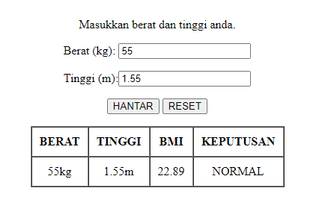

1. Gemuk

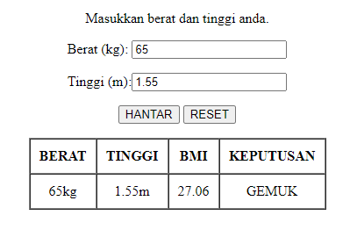

1. Obesiti

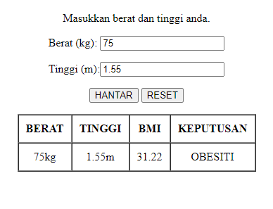

1. **Rajah Aliran Proses**

Perancangan Projek

Pemilihan Perkakasan dan Perisisan

Merekabentuk Projek

Membina Sistem

­­­­

Pengujian akhir

Menyelesaikan Ralat

Menyelesaikan Masalah

ya

Tidak

ya

Melaksanakan Sistem dan membuat penambahbaikan

Penguji Sistem

Tidak

Simulasi Sistem

**SENARAI SEMAK**

|  |  |  |  |  |  |  |  |
| --- | --- | --- | --- | --- | --- | --- | --- |
| **APLIKASI** | **MODUL** | **KETERANGAN** | **KETERSEDIAAN** | | **KEFUNGSIAN** | | **CATATAN** |
| **YA** | **TIDAK** | **YA** | **TIDAK** |
| **SISTEM BMI** | Butang “Hantar” | Memasukkan berat (kg) dan tinggi (m) pengguna untuk dikira |  |  |  |  |  |
| Butang “Reset” | Memadam input berat(kg) dan tinggi (m) pengguna |  |  |  |  |  |
| Ruang untuk input berat (kg) badan pengguna | Memasukkan input berat(kg) pengguna |  |  |  |  |  |
| Ruang untuk input tinggi (m) badan pengguna | Memasukkan input tinggi(m) pengguna |  |  |  |  |  |
| Ruang output kiraan BMI | Memaparkan kiraan BMI pengguna |  |  |  |  |  |
| Ruang output status badan pengguna | Memaparkan status BMI pengguna |  |  |  |  |  |

Disediakan oleh, Disahkan oleh,

______________ _____________

(NUR MAISARAH BINTI SHARUDDIN) (CIK WAN NOR FARAHANA   
Pelajar Program Diploma KPD BINTI ZULKIFLY)  
Kolej Vokasional Gerik Pensyarah Program KPD

**SURAT PENGESAHAN**

Ruj. Tuan: KVG  
 Ruj. Kami: [www.kvgerik.com](http://www.kvgerik.com)  
 Tarikh: 2 Feb 2021

____________________________________________________________________________

Puan,

**SURAT PENGESAHAN DOKUMENTASI SISTEM BMI**

Dengan ini disahkan bahawa dokumentasi sistem BMI disediakan oleh pelajar berikut:

1. Nama: Nur Maisarah binti Sharuddin
2. No. Kad Pengenalan: 030811-08-0604
3. No. ID Pelajar: K151HKPD009
4. Program: Sistem Pengurusan Pangkalan Data & Aplikasi Web

Sekian, Terima Kasih.

Disediakan oleh, Disahkan oleh,

______________ _____________

(NUR MAISARAH BINTI SHARUDDIN) (CIK WAN NUR FARAHANA   
Pelajar Program Dploma KPD BINTI ZULKIFLY)  
Kolej Vokasional Gerik Pensyarah Program KPD  
 Kolej Vokasional Gerik